Django：
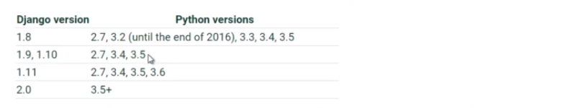

安装方式
- pip安装
pip install Django==1.10.2
- 源码安装
下载tar包
python setup.py install
测试：
python -m django --version

项目搭建
***创建项目
django-admin startproject day1
***启动服务
python manage.py runserver 9999[指定端口]
***项目结构
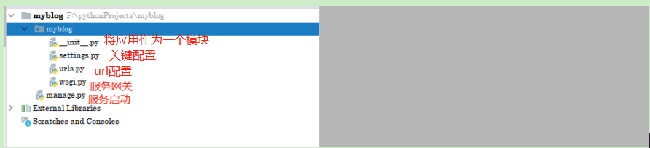***创建应用
python manage.py startapp blog
***配置应用
settings.py里进行配置
***应用结构
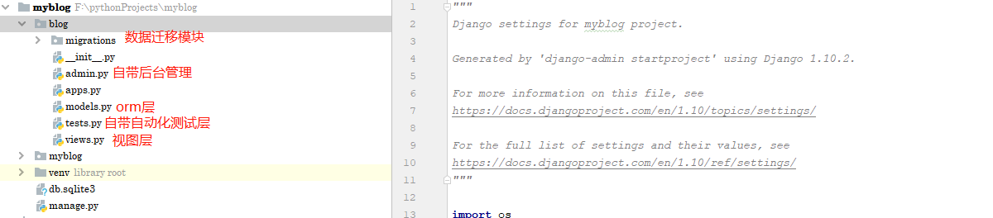***配置url的两种方式
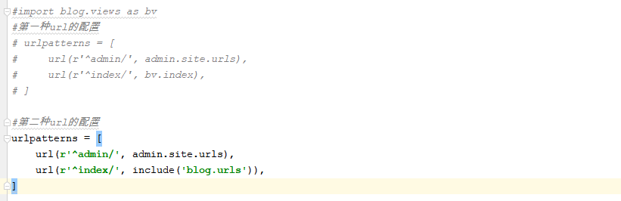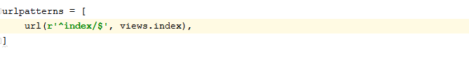
注意：使用正则表达式限制的时候，后面要带/

模板引擎
***修改django自带的模板引擎
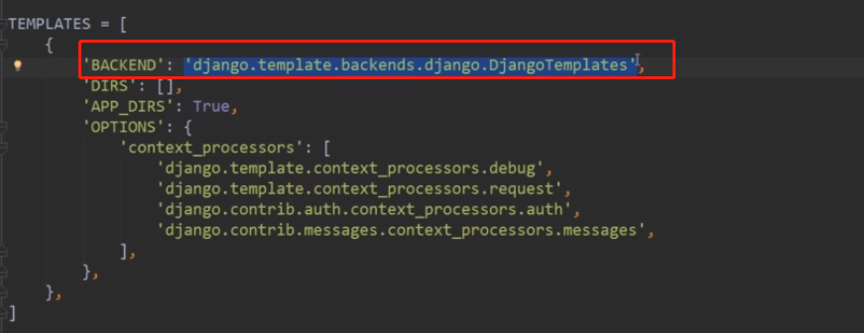
***创建templates目录｛每个应用下面｝
***创建html文件

modules
***创建实体
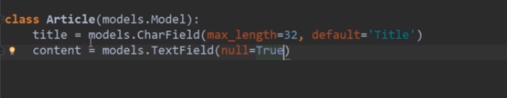
***生成映射关系
python manage.py makemigrations [appName]{不加全部生成}
***数据迁移
python manage.py migrate
***生成模型module｛自动生成id--主键｝
***生成sql
python manage.py sqlmigrate blog 0001

三部曲：应用开发--安装--配置url--html｛templates冲突--创建不同的文件夹｝

